Студия «Дизайн» Ворожова Т.В.

20 ноября 2020 года группа № 1, занятие(5) 13.00-13.45

Тема занятия «Лоскутное шитьё по шаблонам. Из­готовление образцов лоскутных узоров»

Добрый день всем. Продолжаем заниматься по теме. Сегодня нам предстоит продолжить работу с лоскутами. Мы с вами научились делать шаблоны, правильно выкраивать лоскут и стачивать (соединять) между собой лоскутки. Сегодня нам предстоит научиться применять наши заготовки из лоскутков. То есть изготавливать изделие.

Давайте вместе подумаем – что из наших заготовок можно сделать? Какое изделие? Где можно их применить?

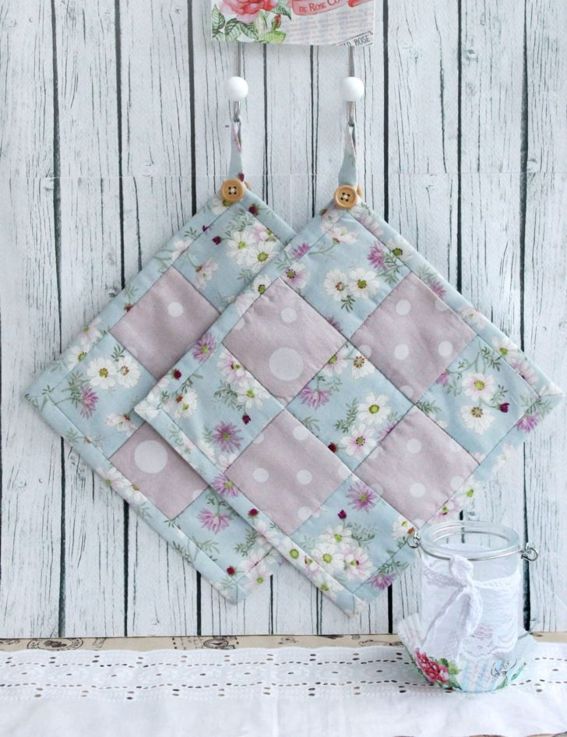 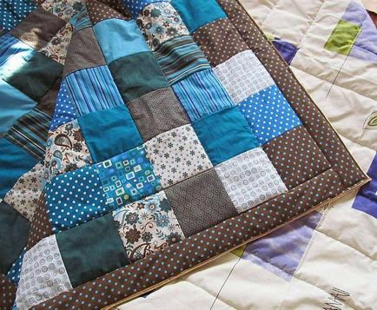

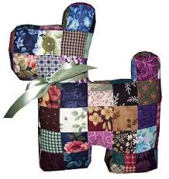

Из наших заготовок можно сшить огромное количество очень нужных и полезных изделий. Я предлагаю начать с самого простого – прихватка.

|  |  |
| --- | --- |
| Чтобы наша заготовка стала прихваткой, нужно с изнаночной стороны пришить плотную ткань. Предлагаю в помощь небольшое видео: <https://www.youtube.com/watch?v=RyOaALSzKVw> | C:\Users\семя воржовых\Desktop\20201107_214725.jpg |
| Прихватку можно декорировать – пришить различные украшения: тесьма, ленточки, бантики, пуговицы и т.д. Не забудьте, что у каждой прихватки должна быть петелька. | C:\Users\семя воржовых\Desktop\20201107_214730.jpg |
| C:\Users\семя воржовых\Desktop\6da1e426f086f21944b637e378a72f47.jpgЕсли сшить побольше квадратов между собой, то можно изготовить подушку, или седушку на стул  C:\Users\семя воржовых\Desktop\20201108_175356 — копия.jpg | |
| А если очень увлечься этим занятием можно сшить целое одеяло или плед! <https://www.youtube.com/watch?v=ZbuApkSHe1o> | C:\Users\семя воржовых\Desktop\9e7a494d38e934f0c7c39c5444c42b82.jpg |
| Конечно все зависит от вашего желания и вашей фантазии. Сегодняшнее занятие подошло к концу. Ваша задача – изготовить законченное изделие, что это будет – решать вам. Не забываем о правилах безопасной работы. Я жду ваши фото работ. Если у вас возникнут трудности или вопросы – пишите, звоните. Номер электронной почты [tanuhav2200@gmail.com](mailto:tanuhav2200@gmail.com) или на номер в [WhatsApp 89045467366.](https://www.whatsapp.com/" \t "_blank) | |